**УДК № 35.07**

*Нгуен Као Бач*

*Студентка 3 курса РЭУ им. Г. В. Плеханова, Высшая школа кибертехнологий математики и статистики, Москва*

***Научный руководитель:*** ***Колесник Г.В.,***

*Доктор экономических наук, доцент кафедры цифровой экономики института развития информационного общества,**РЭУ Г. В. Плеханова, Москва*

**ПРИМЕНЕНИЕ БЛОКЧЕЙНА В УПРАВЛЕНИИ ЗАПИСЯМИ ГРАЖДАН ВО ВЬЕТНАМЕ**

В этой статье анализирует потенциал использования технологии блокчейн в сфере государственного управления. Для оценки уровня принятия блокчейна со стороны государственных органов и населения применена методология TAM (Technology Acceptance Model). Анализируются такие аспекты, как воспринимаемая полезность (perceived usefulness - PU), воспринимаемая простота использования (perceived ease of use - PEOU), отношение к использованию (Attitude Toward Using - ATU) и намерение использовать (Behavioral Intention to Use - BI), чтобы предсказать степень принятия и внедрения этой новой технологии в государственные услуги.

**Ключевые слова:** блокчейн во Вьетнаме, государственные услуги, модель TAM, электронное правительство, цифровая трансформация.

Перед лицом Четвертой промышленной революции цифровая трансформация стала одним из ключевых направлений развития, которым уделяют внимание вьетнамские предприятия и организации. За последние годы этот процесс получил поддержку Правительства Вьетнама, что подтверждается Постановлением № 942/QĐ-TTg от 15 июня 2021 года, принятым Премьер-министром, в котором утверждена «Стратегия развития электронного правительства с переходом к цифровому правительству на 2021-2025 годы с перспективой до 2030 года»[1].

Для развивающейся страны, такой как Вьетнам, блокчейн пока является достаточно новой технологией для населения. Однако в настоящее время блокчейн привлекает всё большее внимание со стороны организаций, предприятий, а также правительства Вьетнама. Благодаря своей децентрализованной структуре эта технология позволяет ускорить и упростить процесс проверки данных, сохраняя их конфиденциальность и безопасность. В результате блокчейн активно внедряется в различные проекты по цифровой трансформации, особенно в сфере цифровой идентификации.

Применение блокчейна в государственных службах дает следующие преимущества:

* Управление идентификацией граждан: Управление идентификацией на основе блокчейна предоставляет гражданам возможность самосуверенной идентификации, что означает, что граждане имеют детальный контроль над доступом к своему идентификатору, содержащаяся в нем информация может быть немедленно проверена. Информация, записанная в блокчейне, неизменна, никто не может манипулировать ею или скрыть. Если блокчейн будет применяться, люди смогут нотариально заверять документы онлайн, вместо того чтобы идти в нотариальную контору или государственное учреждение. Блокчейн с аутентифицированными данными, сотруднику, получающему документы, достаточно ввести код, чтобы получить информацию для проверки документов. Они могут самостоятельно принимать решения о нотариальном заверении, не нуждаясь в другой квалификации, что минимизирует время обработки документов.
* Высокая степень безопасности: При совершении действий, связанных с транзакциями людей, они могут быстро воспользоваться цифровыми услугами в режиме онлайн без необходимости явки, если это не требуется по закону. Это помогает упростить процесс и сэкономить время, а также расходы на громоздкие процедуры. Кроме того, это предотвращает подделки и злоупотребления, которые могут исказить общую информационную систему.
* Мониторинг правоприменения**:** Блокчейн может применяться для выполнения налоговых обязательств. Благодаря механизму смарт-контрактов (проще говоря, это программы, хранящиеся в блокчейне (цепочке блоков) и запускающиеся при выполнении заранее оговоренных условий), блокчейн помогает значительно сократить административные расходы, связанные со сбором и распределением налоговых средств, а также исполнением налогового законодательства.

Однако Вьетнам - развивающаяся страна, поэтому при применении блокчейна возникнет множество проблем, таких как: Высокая стоимость внедрения, нехватка высококачественных человеческих ресурсов, осведомленность рынка, а также ограниченное правовое регулирование.

Хотя блокчейн приносит много преимуществ для всей экономики, общественное сознание все еще ограничено в этой области. Существуют даже неоднозначные мнения, приравнивающие сетевых операторов и провайдеров виртуальных валют к цифровым валютам. Это приводит к неточным взглядам и даже отсутствию симпатии к правительству, разрабатывающему и создающему платформы технологии Blockchain.

Для прогнозирования уровня принятия технологии блокчейн в государственных службах был применен метод анализа TAM (Technology Acceptance Model). Для опроса и сбора данных автор использовал Google Form. Вот четыре основные переменные для анализа:

* Воспринимаемая полезность (PU)
* Воспринимаемая простота использования (PEOU)
* Отношение к использованию (ATU)
* Поведенческое намерение использования (BI)

Для Воспринимаемой полезности (ПУ): Ответы, относящиеся к PU, показывают, что большинство участников положительно относятся к полезности блокчейна в управлении записями граждан. В частности, многие ответили «Согласен» и «Сильно согласен» на вопрос о том, повышает ли блокчейн безопасность и эффективность управления записями. Они считают, что блокчейн может помочь повысить прозрачность и уменьшить количество ошибок в управлении данными граждан. Это говорит о том, что блокчейн считается полезной технологией, которая может привнести значительную эффективность в административные процессы.

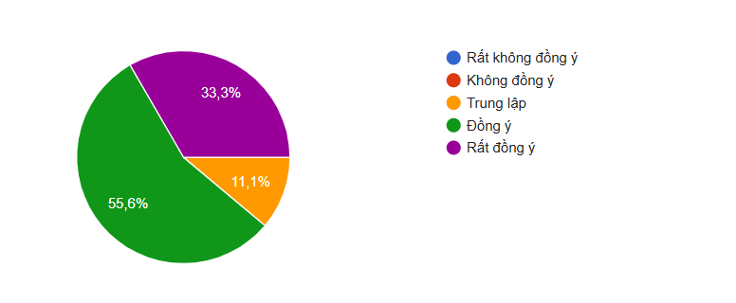

*Рис 1. Диаграмма воспринимаемой полезности*

*Примечание: Зеленый - «согласен», желтый - «нейтрально», фиолетовый - «категорически согласен», синий - «категорически не согласен», красный - «не согласен».*

Воспринимаемая простота использования (PEOU): Результаты вопросов, связанных с PEOU, показывают, что многие участники опроса все еще не до конца уверены в простоте использования блокчейна. Многие люди слышали о пользе и высокой безопасности блокчейна только по телевизору или из средств массовой информации, но до сих пор не могут представить, как эта технология будет применяться и использоваться. В группу людей, которые считают, что блокчейн прост в использовании, входят в основном те, кто обладает базовыми знаниями или считает технологическую систему простой и легкой в управлении. Однако некоторым людям, не знакомым с этой технологией, может потребоваться время для адаптации. Это свидетельствует о разрыве в восприятии простоты использования, особенно среди тех, кто не имеет опыта работы с блокчейном.

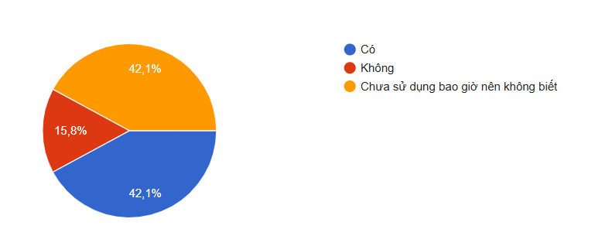

*Рис 2. Диаграмма воспринимаемой простоты использования (PEOU)*

*Примечание: синий — «да», красный — «нет», желтый — «не могу понять, как этим пользоваться».*

Отношение к использованию (ATU): Хотя у многих людей до сих пор нет определенного мнения о блокчейне, они все же верят, что эта технология принесет положительные плоды как обществу, так и им самим. Большинство участников положительно относятся к использованию блокчейна в управлении записями граждан, многие ответили «Согласен» и «Сильно согласен». Это свидетельствует о поддержке этой новой технологии в секторе государственного управления. Люди с положительным отношением считают, что блокчейн может привнести улучшения в существующую систему. Позитивное отношение может быть обусловлено тем, что участники ясно видят потенциальные преимущества этой технологии в повышении безопасности и точности управления данными.

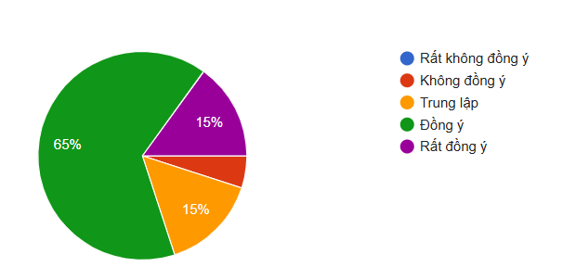

*Рис 3. Диаграмма отношения к использованию (ATU)*

*Примечание: Зеленый - «согласен», желтый - «нейтрально», фиолетовый - «категорически согласен», синий - «категорически не согласен», красный - «не согласен».*

Что касается поведенческого намерения использовать (BI): большинство участников отметили, что готовы экспериментировать с технологией или использовать ее. Ответ «Хочу» был высоким, что указывает на то, что, если бы им была предоставлена такая возможность, они были бы готовы внедрить блокчейн в свою работу. Участники с позитивным отношением к полезности и простоте использования блокчейна с большей вероятностью будут готовы внедрить эту технологию.

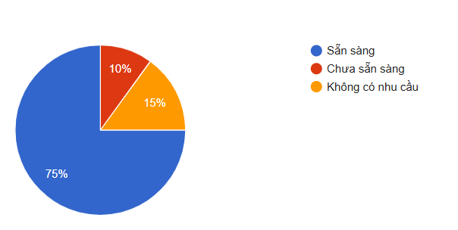

*Рис 4. Диаграмма поведенческого намерения использования (BI)*

*Примечание: синий — «Готово», красный — «не готов», желтый — «не нужно использовать».*

Результаты анализа показали, что:

* Воспринимаемая полезность (PU) оказывает положительное влияние на намерение использовать блокчейн. Те, кто считает, что блокчейн обеспечивает практические преимущества, такие как повышение безопасности и эффективности, как правило, имеют намерение использовать эту технологию.
* Воспринимаемая простота использования (PEOU) оказывает положительное влияние, но ограничена текущими знаниями участников. Те, кто знаком с технологией, склонны соглашаться с тем, что блокчейн проще в использовании, в то время как те, кто не имеет опыта, высказывают сомнения.
* Отношение участников к использованию (ATU) в основном положительное, многие поддерживают идею применения блокчейна для управления записями граждан.
* Намерение использовать блокчейн (BI) является высоким, что свидетельствует о готовности участников внедрить блокчейн, если им будет предоставлена такая возможность.

В данном исследовании рассматривается потенциал применения технологии блокчейн в управлении гражданскими записями во Вьетнаме с целью оценки преимуществ и вызовов, связанных с этой новой технологией. Результаты показали, что блокчейн может принести значительные выгоды, особенно в повышении прозрачности, безопасности и снижении ошибок в управлении данными граждан. Кроме того, благодаря модели TAM (модели принятия технологии) исследование выявило, что воспринимаемая полезность и простота использования являются ключевыми факторами, влияющими на положительное отношение и намерение внедрить блокчейн в органах государственной администрации.

**ИСПОЛЬЗОВАННЫЕ ИСТОЧНИКИ**

1. Применение блокчейна в сфере госуслуг. (без даты). https://vietnamblockchain.asia/post/5667914/blockchain-trong-dich-vu-cong
2. Tư T. T. C. K. T. V. D. B.-. B. K. H. V. Đ. (2024, May 31). Определение возможностей и проблем для развития блокчейна во Вьетнаме. *Журнал экономики и прогнозирования - Министерство планирования и инвестиций.*<https://kinhtevadubao.vn/nhan-dien-co-hoi-va-thach-thuc-phat-trien-blockchain-o-viet-nam-28882.html#:~:text=B%C3%AAn%20c%E1%BA%A1nh%20nh%E1%BB%AFng%20m%E1%BA%B7t%20thu%E1%BA%ADn,ph%C3%A1p%20l%C3%BD%20c%C3%B2n%20h%E1%BA%A1n%20ch%E1%BA%BF>.
3. Thịnh, T. (2022, May 31). Vietnam Blockchain организует конференцию по применению блокчейна в цифровой трансформации. *Электронная газета Дэн Три*.https://dantri.com.vn/kinh-doanh/vietnam-blockchain-to-chuc-hoi-thao-ung-dung-blockchain-trong-chuyen-doi-so-20220531143629895.htm
4. Quân A. (2022, July 29). Блокчейн открывает возможности для цифровой идентификации. *Thanhnien.vn.*<https://thanhnien.vn/blockchain-mo-ra-tiem-nang-cho-dinh-danh-so-1851482746.htm>

*Nguyen Cao Bach*

*3rd year student of the Plekhanov Russian University of Economics,*

*Higher School of Cybertechnologies, Mathematics and Statistics, Moscow*

**APPLICATION OF BLOCKCHAIN ​​IN CITIZEN RECORD MANAGEMENT IN VIETNAM**

This paper analyzes the potential of using blockchain technology in public administration. The Technology Acceptance Model (TAM) methodology is used to assess the level of acceptance of blockchain by government agencies and the public. Aspects such as perceived usefulness (PU), perceived ease of use (PEOU), Attitude Toward Using (ATU) and Behavioral Intention to Use (BI) are analyzed to predict the degree of acceptance and adoption of this new technology in public services.

**Keywords:** blockchain in Vietnam, public services, TAM model, e-government, digital transformation